上海师范大学家庭经济困难学生认定申请流程图

第一步：学生准备相关材料

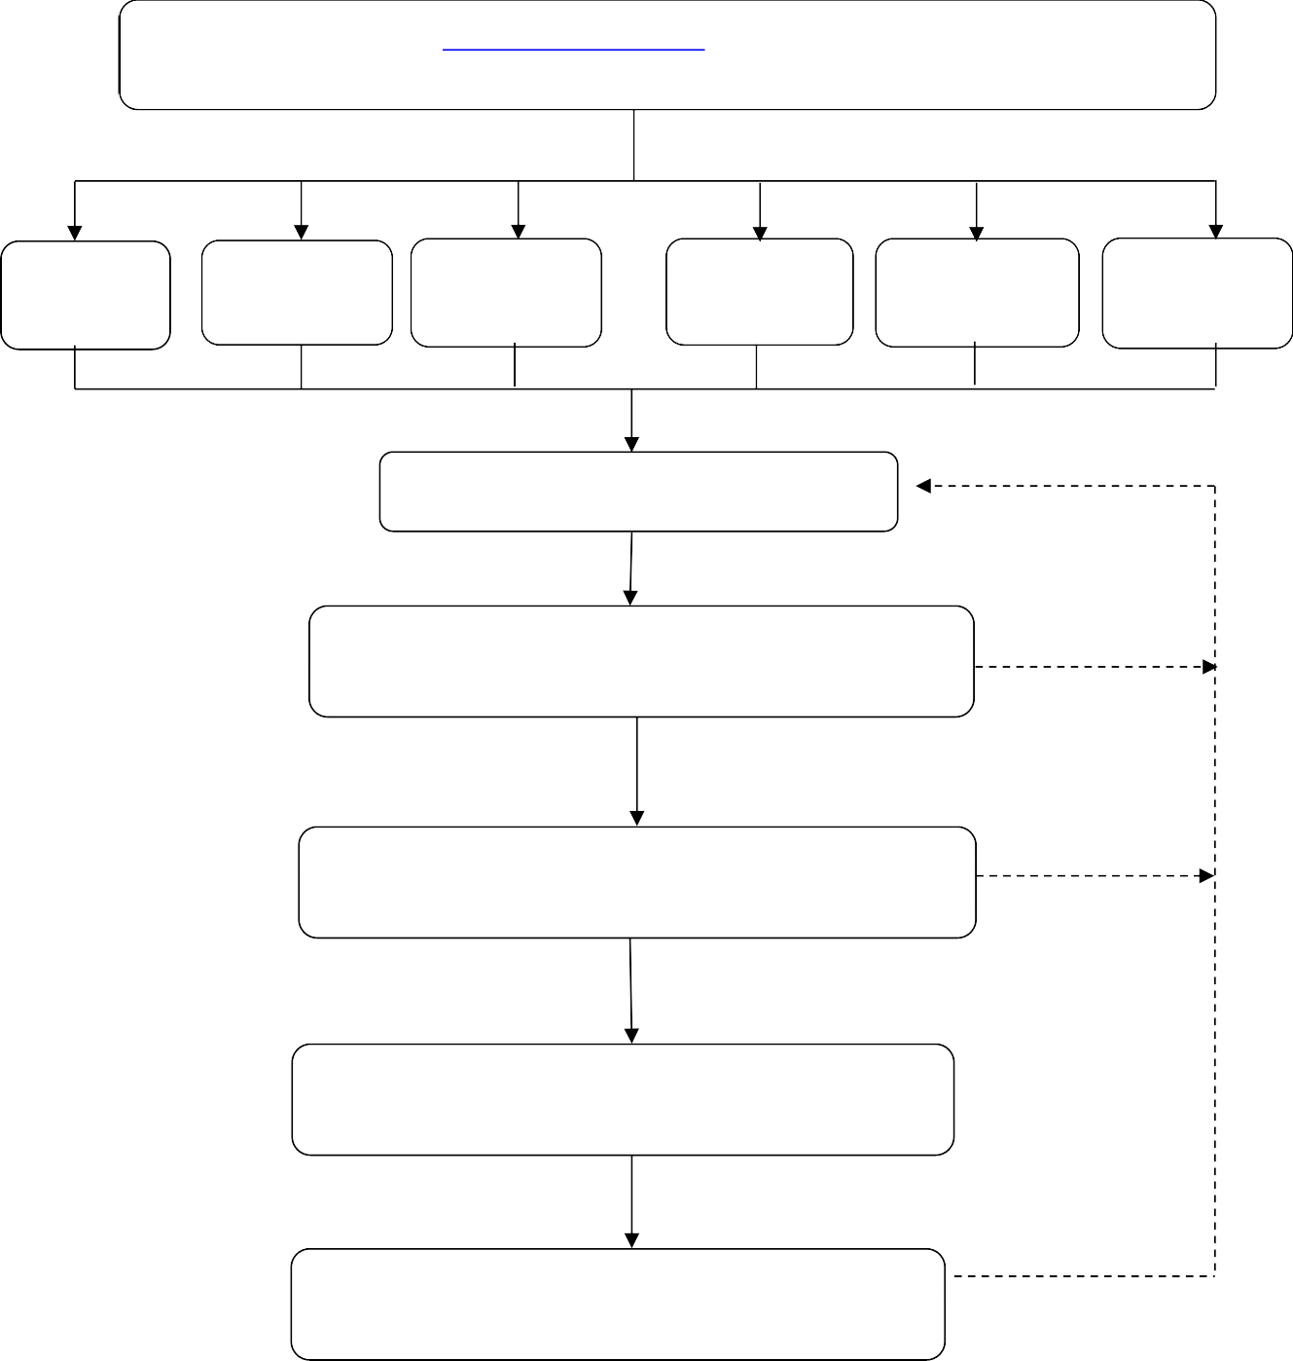
申请学生登陆学工系统：http://xgxt.shnu.edu.cn。在线填写《上海市普通高等学校家庭经济困难学生认定申请表》并上传提供相关佐证材料

有工作 有流水 有工作 无流水 无工作 在读学生 特殊困难群体 户籍

提供近6个月流水
《收入说明》+勾选对应选项
提供失业证复印件
提供学生证复印件
提供相关证件的复印件
提供户口本复印件

申请学生将全套材料在线提交

第二步：年级（或专业）民主评议

年级（或专业）认定评议小组负责对提交申请的学生开展民主评议，报学院认定工作组审核
不通过

第三步：学院认定工作组初审公示 上报

学院认定工作组进行院级审核，并将通过初审名单公示 5 个工作日
不通过

第四步：学院向校学生资助管理中心提交申请 上报

院级公示完成后，由学院统一将认定结果提交校学生资助管理中心

复核

认定为 2023-2024 学年困难学生，有资格申请本学年学校各类帮困资助项目

第五步：学院递交所有相关材料

通过系统将结果

